2017年春の新造フェリー乗船会行程表

5月20日（土）  19時00分  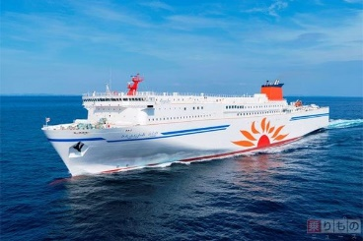  19時45分出港 | 大洗港フェリーターミナル 2階 待ち合わせロビーに集合して下さい。  商船三井フェリーの関様が添乗して下さいます。  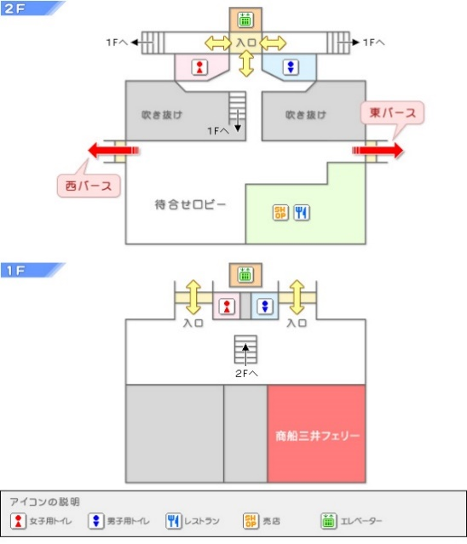  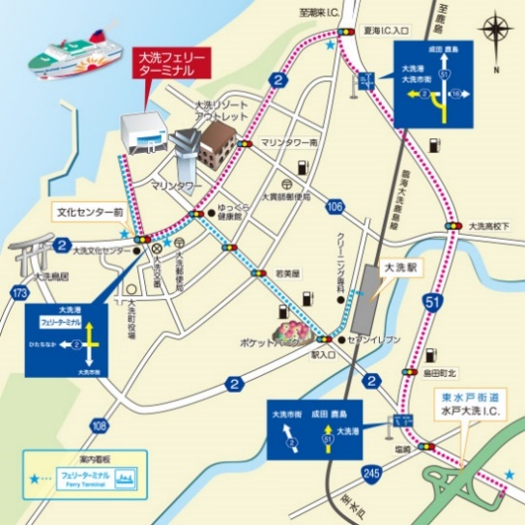  商船三井フェリー新造船「さんふらわあふらの」にて苫小牧港へ  ＊乗船後は自由行動です。
5月21日（日）  9時20分  13時30分着岸  17時00分出港  18時00分  19時00分  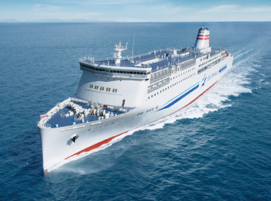 | 案内所前に集合。ブリッジ見学  苫小牧西港着  貸切バスにて小樽港へ（途中1か所観光予定）  ヴィーナストラベルの西條様が添乗して下さいます。  新日本海フェリー新造船「らべんだあ」にて新潟港へ  ブリッジ見学  レストラン「グリル」にて夕食懇親会  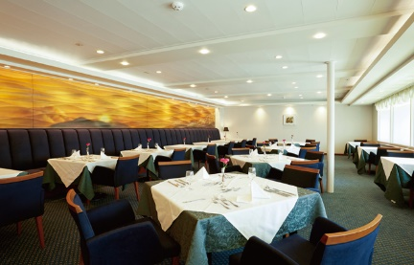
5月22日（月）  9時00分 | 新潟港着 解散

